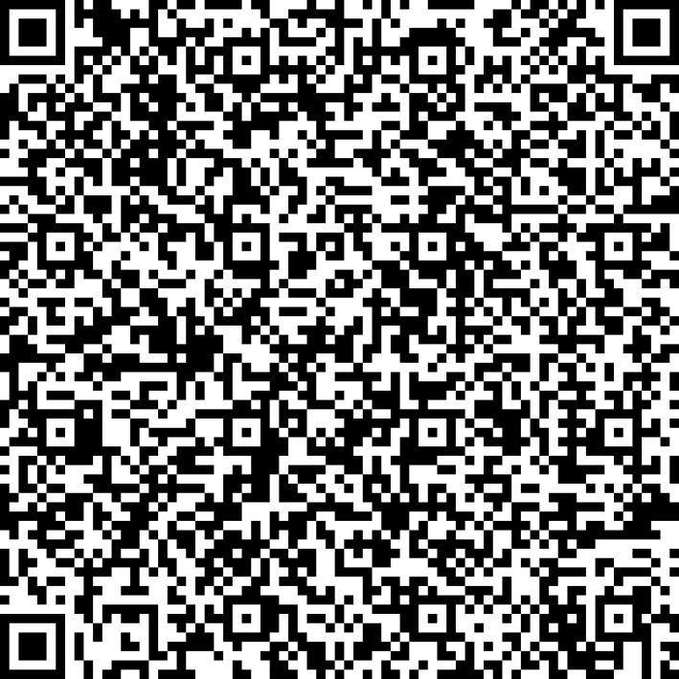
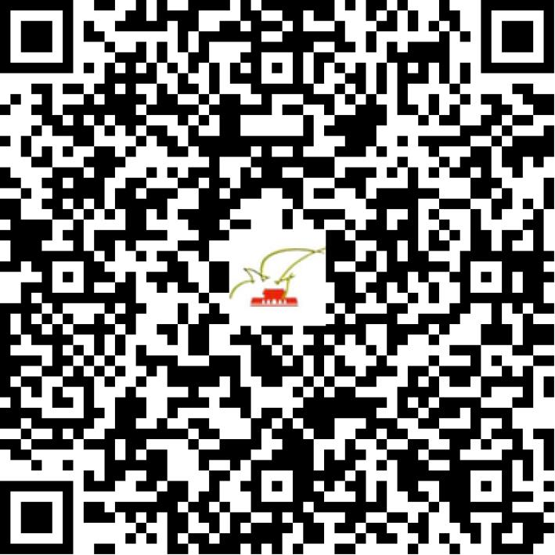

京网文（2019）1346-138号

2021 | 年 | 04 | 月 | 23 | 日
名 称 | 掌上乐玩（北京）科技有限公司
住 所 | 北京市朝阳区建国路35号2号楼12层1253号
法定代表人 | 江佳宏
主要负责人
类 型 | 有限责任公司
首次发证日期 | 2019年03月11日
有效期 | 2022年03月10日
网站域名 | zslwkj.cn
经营范围 | 利用信息网络经营游戏产品
发证机关
编号
许可证有效期届满前30日内办理延续，有效期届满未延续的将依法予以注销。

